|  |  |  |  |
| --- | --- | --- | --- |
|  | LABORATORNÍ CVIČENÍ  Elektrotechnika a elektronika | | |
| Jméno: Filip Plachý | | | Datum měření:  22.2 2023 |
| Akademický rok: 2022/23 | Ročník:  2 | Semestr:  4 | Datum odevzdání:  28.2. 2023 |
| Přednášková skupina: | Studijní skupina:  *2pAIŘ/1* | Vyučující:  Šubrt Kamil, Ing | Hodnocení: |
| Číslo úlohy:  3 | Název úlohy:  Stejnosměrné obvody a elektronické prvky | | |

## Úkoly cvičení

1. V zadaném stejnosměrném elektrickém obvodu podle obr. 1 změřte proudy ve všech  
   jeho větvích a dále úbytky napětí na jednotlivých prvcích. Takto získané výsledky ověřte  
   výpočtem metodou postupného zjednodušování obvodu.
2. Určete celkový odpor zapojení dle obr. 2 a jeho hodnotu ověřte výpočtem.
3. V zadaném stejnosměrném elektrickém obvodu podle obr. 3 změřte proudy ve všech  
   jeho větvích a výsledky opět ověřte výpočtem metodou Kirchhoffových zákonů.
4. Změřte a nakreslete charakteristiky fotovoltaického panelu I=f(U) a P=f(U).

## Úkol 1

Metoda postupného zjednodušování

### Schéma zapojení

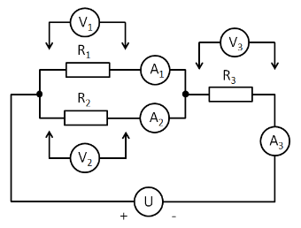

### Naměřené hodnoty

Používá

|  |  |  |  |  |  |  |  |  |  |  |  |  |  |  |  |  |  |
| --- | --- | --- | --- | --- | --- | --- | --- | --- | --- | --- | --- | --- | --- | --- | --- | --- | --- |
| Změřeno | | | Změřeno | | | | | | | Vypočítáno | | | | | | | |
| R1 | R2 | R3 | I1 | I2 | I3 | U | U1 | U2 | U3 | I1 | I2 | I3 | U1 | | U2 | | U3 |
| [Ω] | [Ω] | [Ω] | [mA] | [mA] | [mA] | [V] | [V] | [V] | [V] | [mA] | [mA] | [mA] | | [V] | | [V] | [V] |
| 8 | 33,2 | 34,6 | 87,8 | 23,2 | 111,1 | 5 | 0,69 | 0,78 | 3,92 |  |  |  |  | |  | |  |

### Příklad výpočtů

* na tomto místě se bude nacházet příklad výpočtu včetně přiřazení řádku, který odpovídá daným hodnotám, **vzorec bude jak obecně tak i s dosazením**
* bude psán rovněž na PC v editoru rovnic !!! žádné skenované rovnice ani vložené v podobě obrázků
* stačí uvést kompletní výpočet vždy pro jeden řádek tabulky, který je reprezentativní (nikoli samé nuly)

Příklad







## Úkol 2

Metoda transfigurace

### Schéma zapojení

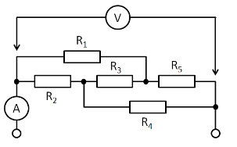

Naměřené hodnoty:

|  |  |  |  |  |  |  |  |  |
| --- | --- | --- | --- | --- | --- | --- | --- | --- |
| Změřeno | | | | | Vypočítáno pomoc transfigurace | Změřeno | | Vypočítáno z napětí a proudu |
| R1 | R2 | R3 | R4 | R5 | R | I | U | R |
| [Ω] | [Ω] | [Ω] | [Ω] | [Ω] | [Ω] | [A] | [V] | [Ω] |
|  |  |  |  |  |  |  |  |  |

## Úkol 3

……………

## Závěr

* je psán vždy jeden na konci protokolu.
* zde bude jasně a stručně vysvětleno jakých výsledků bylo dosaženo, proč má daná veličina takový průběh, jakého maxima dosáhne a zda-li je to možné - **podložit teoreticky**
* dále každý student bude mít vlastní závěr, NENÍ možné, aby se závěry kopírovaly či jinak přebíraly/překládaly, atd.
* v rámci závěru bude provedena diskuze naměřených výsledků např. porovnání naměřených s vypočtenými či katalogovými hodnotami.
* Konkrétně uvádějte nejdůležitější naměřené parametry nebo hodnoty.